简书链接 http://www.jianshu.com/writer#/notebooks/10224295/notes/13615258

1.本周学习到的东西

字典 dictionary

元祖 tuple

异常处理 （try expect）

重要原则：don't repeat yourself

2.本周编程中的心得

1）理解代码的含义和运行流程是最关键的第一步，这是一个慢慢悟的过程，直到能用人话讲清楚

2）大胆试错，别灰心

3）反复检查，别忽视那些低级错误，当读文字一样多读几遍代码，看逻辑通不通

3.疑问

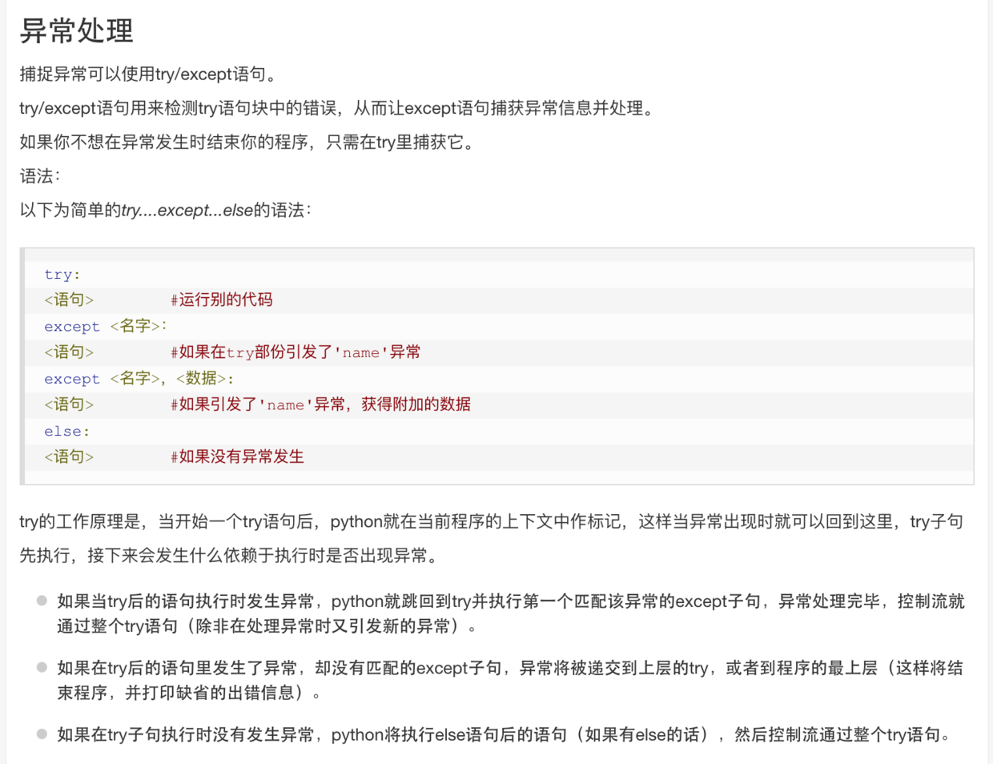

看不懂try的工作原理